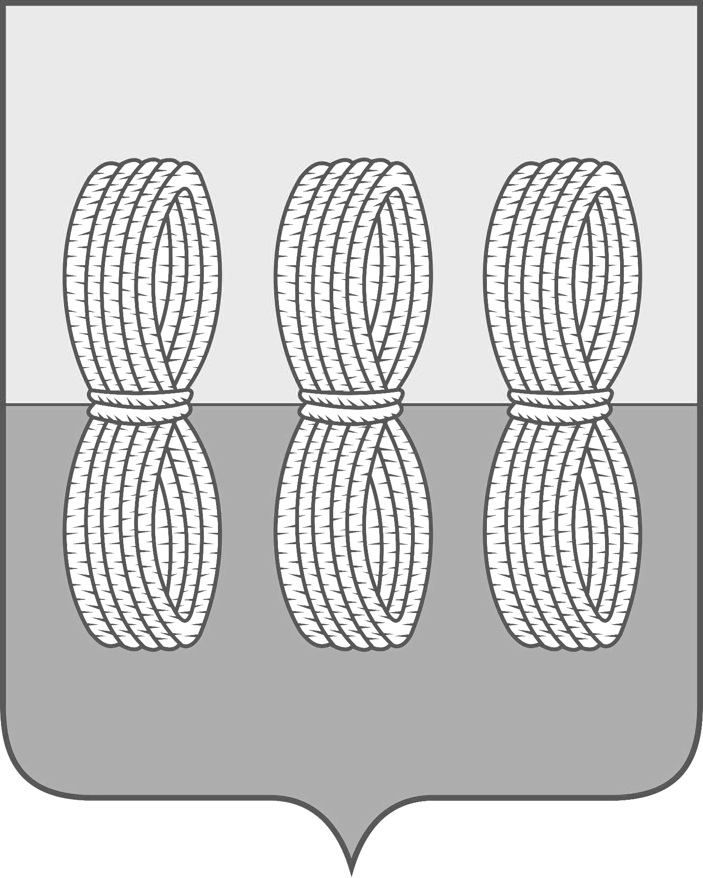

Собрание депутатов Новоржевского района

РЕШЕНИЕ № 9

от 27 мая 2022 года
(принято на 43 сессии
шестого созыва)
г. Новоржев

О внесении изменений в решение Собрания депутатов
Новоржевского района от 30.11.2021 № 7 «Об утверждении
Положения о муниципальном земельном контроле в границах
сельских поселений муниципального образования
«Новоржевский район»

Руководствуясь частью 3 ст. 66 Федерального закона от 31.07.2020 №248-ФЗ «О государственном контроле (надзоре) и муниципальном контроле в Российской Федерации» Собрание депутатов Новоржевского района РЕШИЛО:
1. Внести в решение Собрания депутатов Новоржевского района от 30.11.2021 года №7 «Об утверждении Положения о муниципальном земельном контроле в границах сельских поселений муниципального образования «Новоржевский район» следующие изменения:
1.1. Пункт 3 раздела IV Положения о муниципальном земельном контроле в границах сельских поселений муниципального образования «Новоржевский район» дополнить абзацем следующего содержания;
«Внеплановые контрольные мероприятия могут проводиться только после согласования с органами прокуратуры».
2. Опубликовать настоящее решение в газете «Земля Новоржевская» и на официальном сайте муниципального образования «Новоржевский район» в информационно-телекоммуникационной сети «Интернет».
3. Настоящее решение вступает в силу после официального опубликования.

Председатель Собрания депутатов
Новоржевского района А.А. Кузнецов

Глава Новоржевского района С.О. Пугачева

